ГУАП

КАФЕДРА № 12

ОТЧЕТ   
ЗАЩИЩЕН С ОЦЕНКОЙ

ПРЕПОДАВАТЕЛЬ

|  |  |  |  |  |
| --- | --- | --- | --- | --- |
| ассистент |  |  |  | А.А. Силина |
| должность, уч. степень, звание |  | подпись, дата |  | инициалы, фамилия |

|  |
| --- |
| ОТЧЕТ О ЛАБОРАТОРНОЙ РАБОТЕ |
| Анализ предметной области разрабатываемой веб-системы |
| по курсу: Проектирование информационных систем |
|  |
|  |

РАБОТУ ВЫПОЛНИЛ

|  |  |  |  |  |  |
| --- | --- | --- | --- | --- | --- |
| СТУДЕНТ гр. № | 1123 |  |  |  | Т. Айтимов |
|  |  |  | подпись, дата |  | инициалы, фамилия |

Санкт-Петербург 2024

**Цель работы**: провести SWOT-анализ для проектрируемого веб-приложения и разработать информационный контент веб-приложения.

**Ход работы:**

**Обоснование выбора предметной области и тематики сайта**

В современном мире управление личными финансами стало важной частью жизни каждого человека. Люди стремятся не только контролировать свои доходы и расходы, но и достигать финансовых целей, планировать бюджет и оптимизировать свои ресурсы. Тематика веб-приложения для управления личными финансами актуальна по следующим причинам:

1.Увеличение финансовой грамотности. Пользователи все чаще стремятся к осознанному управлению своими средствами, что требует доступных и удобных инструментов.

2.Растущий спрос на цифровые решения. Люди предпочитают управлять финансами с помощью приложений, которые можно использовать с любого устройства и в любое время.

3.Недостаток персонализированных решений. На рынке отсутствует достаточное количество инструментов, которые адаптируются под индивидуальные потребности пользователей.

4.Повышение прозрачности и контроля. Веб-приложение поможет пользователям видеть полную картину своих финансов в реальном времени.

5. Поддержка долгосрочного планирования**. Инструменты для постановки финансовых целей, анализа трат и накоплений являются ключевыми для многих пользователей.

**Цели и задачи проекта**

Цель проекта:

Создать удобное и интуитивно понятное веб-приложение для управления личными финансами, которое позволит пользователям контролировать доходы и расходы, планировать бюджет, ставить финансовые цели и анализировать финансовое поведение.

Задачи проекта:

1. Разработка функционала веб-приложения:

- Ведение учета доходов и расходов с возможностью классификации по категориям.

- Построение визуализаций (графики, диаграммы) для анализа финансов.

- Инструменты для составления бюджета и финансового планирования.

2. Создание интуитивного интерфейса:

- Удобная структура навигации и визуально понятный дизайн.

- Мобильная адаптивность для работы на любых устройствах.

3. Персонализация для пользователей:

- Настройка категорий расходов и доходов.

- Уведомления о превышении бюджета или достижении целей.

4. Обеспечение безопасности данных:

- Внедрение шифрования и авторизации для защиты персональной информации пользователей.

5. Поддержка пользователей:

- Интеграция раздела с полезными финансовыми советами и рекомендациями.

- Внедрение справочной системы или чат-бота для помощи в использовании приложения.

**SWOT-анализ для веб-приложения управления личными финансами**

Таблица 1 – SWOT-анализ

|  |  |  |
| --- | --- | --- |
| **Внешняя среда** | | |
| **Возможности “O” - opportunities** | **Угрозы "T" – threats** | |
| - Рост интереса к финансовой грамотности среди пользователей.  - Тренд на цифровизацию и использование мобильных и веб-приложений.  - Появление новых технологий (например, искусственный интеллект для анализа финансов).  - Расширение рынка за счет интеграции с финансовыми услугами (например, банки или инвестиционные платформы).  - Возможность завоевания сегмента пользователей, не охваченного конкурентами.  - Внедрение геймификации для повышения вовлеченности пользователей. | - Высокий уровень конкуренции со стороны существующих приложений.  - Возможность утечки данных из-за кибератак.  - Быстро меняющиеся законодательные требования к обработке персональных данных (например, GDPR).  - Необходимость адаптации к изменениям финансового рынка.  - Скептическое отношение пользователей к новым продуктам из-за вопросов доверия. | |
| **Внутренняя среда** | | |
| **Преимущества "S" – strength** | | **Недостатки "W" – weakness** |
| - Узкая специализация на управлении личными финансами, что позволяет сосредоточиться на ключевых потребностях пользователей.  -Простота и удобство использования интерфейса.  - Инновационные функции, такие как прогнозирование расходов или анализ привычек.  - Персонализация под индивидуальные запросы пользователей.  - Возможность интеграции с банковскими системами для автоматического импорта транзакций.  - Низкие затраты на поддержку веб-приложения благодаря облачным технологиям. | | - Ограниченный стартовый бюджет на продвижение продукта.  - Недостаток опыта команды в маркетинге.  - Возможные проблемы с масштабированием при быстром росте числа пользователей.  - Неполное покрытие всех функций, которые предлагают конкуренты.  - Зависимость от сторонних API (например, банковских систем). |

Таблица 2 – Матрица стратегий

|  |  |
| --- | --- |
| **Критерии** | **Перечень мероприятий** |
| **SO** | Реклама PlanFi среди целевой аудитории с акцентом на преимущества, такие как удобство использования и аналитические инструменты. |
| **ST** | Разработка прозрачной и понятной документации, в том числе инструкций для пользователей, чтобы повысить доверие. |
| **WO** | |  | | --- | |  |  |  | | --- | | Повышение компетенции команды через обучение в области UX/UI-дизайна и финансового анализа. | |
| **WT** | Мониторинг стабильной работы приложения и внедрение регулярных обновлений функционала на основе пользовательских отзывов. |

**Проверка уникальности названия через сервис Whois**

Для проверки уникальности нужно выяснить, доступны ли домены для выбранных названий.

Критерии для выбора названия:

1.Краткость – название должно быть коротким и легко запоминающимся.

2.Информативность отражать суть проекта, связанную с финансами, бюджетированием или управлением деньгами.

3. Произносимость – легко читаемое и понятное название.

4.Уникальность – чтобы избежать совпадений с уже существующими брендами и доменными именами.

Выбор названия пал на PlanFi - сочетание слов "Plan" и "Finance"

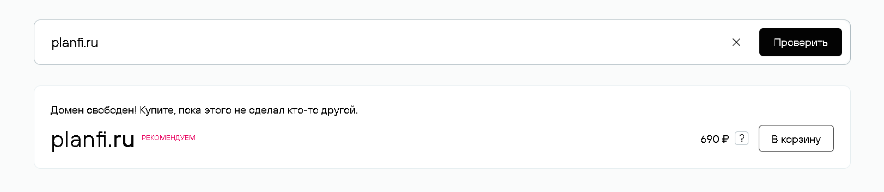

Рисунок 1 - Проверка уникальности названия.

**Иформационный контент веб-системы**

Заголовок: Управление личными финансами с помощью PlanFi

Введение:

Уравление личными финансами становится важной частью повседневной жизни. Планирование бюджета, контроль расходов и сбережений помогают избежать финансовых трудностей и достичь поставленных целей. Планирование финансов позволяет не только эффективно управлять доходами, но и грамотно инвестировать для долгосрочной финансовой стабильности.

Основная часть:

PlanFi — это веб-приложение, которое поможет вам организовать и оптимизировать свои финансы. С помощью нашей системы вы сможете отслеживать все свои доходы и расходы, создавать бюджеты на различные категории, а также анализировать финансовые потоки в реальном времени. Интерфейс приложения интуитивно понятен, что делает процесс управления финансами доступным даже для новичков. Встроенные инструменты анализа помогут вам увидеть, где можно сэкономить и как лучше распределить свои средства для достижения финансовых целей.

Заключение:

PlanFi — это надежный помощник для тех, кто хочет взять свои финансы под контроль и сделать их управление простым и эффективным. Наша цель — помочь вам достичь финансовой стабильности и уверенности в завтрашнем дне.

**Структура контента для веб-приложения**

1. Главная страница

- Краткое описание приложения и его основных возможностей.

- Призыв к действию: "Начать учет своих финансов".

- Кнопки регистрации и входа.

- Примеры интерфейсов приложения.

2. Личный кабинет

- Обзор текущего состояния финансов: доходы, расходы, баланс.

- Визуализация (графики, диаграммы).

- Быстрый доступ к добавлению транзакций.

3. Учет доходов и расходов

- Категории (например, "Продукты", "Развлечения", "Транспорт").

- Возможность фильтрации по времени и категориям.

- Отчеты (дневные, недельные, месячные).

4. Бюджетирование

- Инструмент для создания бюджета по категориям.

- Уведомления о превышении бюджета.

- Подсказки и рекомендации по оптимизации бюджета.

5. Финансовые цели

- Постановка целей (например, "Накопить на отпуск").

- Отслеживание прогресса.

6. Аналитика и рекомендации

- Анализ финансового поведения.

- Рекомендации по экономии.

7. Помощь и поддержка

- Часто задаваемые вопросы (FAQ).

- Контакты службы поддержки.

- Финансовые советы и статьи.

8. Настройки

- Управление учетной записью (смена пароля, настройка уведомлений).

- Настройка категорий расходов и доходов.

- Выбор языка интерфейса.

**Реализация проекта в Kaiten:**

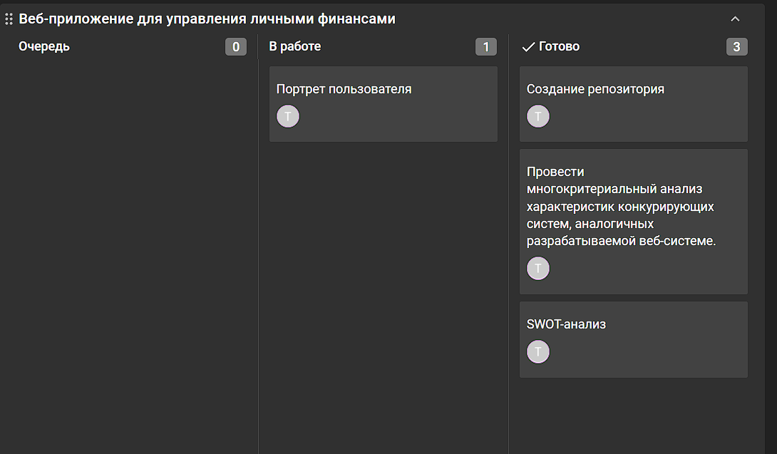

Рисунок 2 – Проект в kaiten

**СПИСОК ИСПОЛЬЗОВАННЫХ ИСТОЧНИКОВ**

1. Турнецкая Е. Л. Программная инженерия. Интеграционный подход к разработке : учебник для вузов / Е. Л. Турнецкая, А. В. Аграновский. – Санкт-Петербург : Лань, 2023. – 216 с. – Текст : непосредственный.